## CONSIDERACIONES PARA LA EJECUCIÓN APLICATIVO SGP

FRONTEND:

Al momento de crear un Categoría, de inmediato se le debe de crear (asignar) una Sub-Categoría de “Tipo Imagen” el cual servirá como “portada” de la Categoría en el “Módulo de Gestión“ del perfil Asesor.

La categoría, de no contar con una Sub-Categoría con opción de “tipo imagen” (portada), no será accesible.

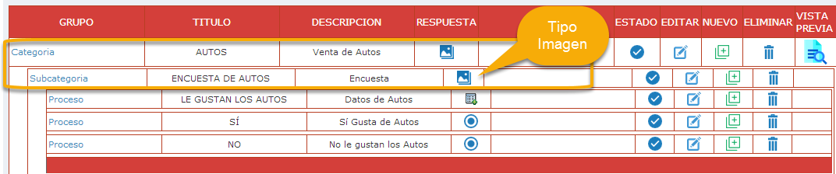

Una vez creada la Sub-Categoría, ya sólo será necesario crear opciones de “Tipo Contenido” y “Tipo Botones” para sus bifurcaciones.

Cuando se crea una opción de “Tipo Link” (para saltar a otro proceso), el salto debe realizarse hacia opciones de “tipo botones”.

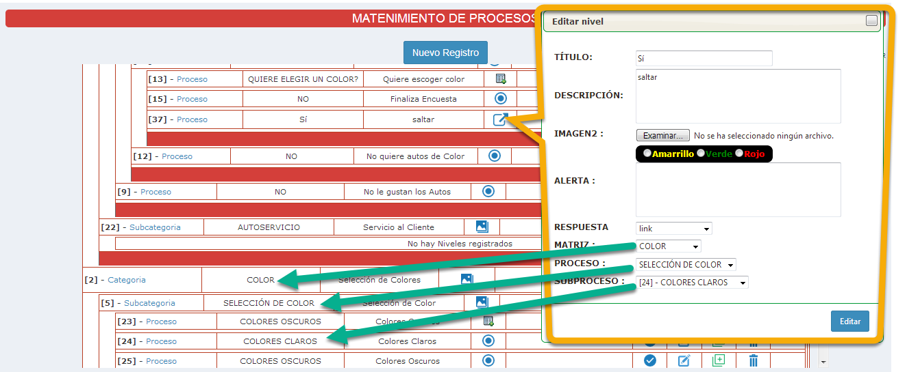

Para el proceso con imágenes tanto de subida como de selección, se recomienda usar el “Navegador de Archivos” puesto que soporta “múltiples subidas” y vista previa de los archivos alojados en el servidor, asimismo, cuenta con todo lo necesario para la manipulación de archivos.

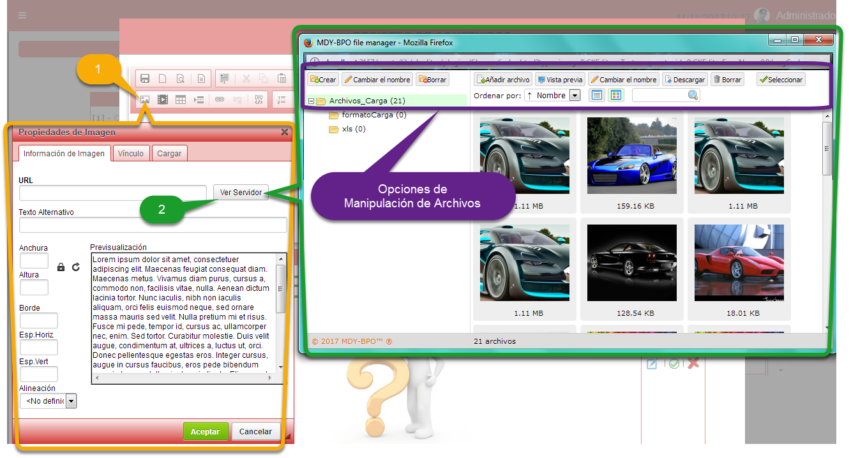

Si se requiere copiar datos desde “Word o Excel”, se debe seleccionar necesariamente el “tipo de pegado” que se va a realizar. La opción “Pegar desde Word” del Mini-Procesador, es válido para interactuar con ambas aplicaciones y otras que involucren “estilos y formatos”.

Si se va trabajar editando contenidos extensos, se recomienda usar la opción “Maximizar” el cual ampliará el editor al tamaño máximo para una mejor edición.

Para asegurarse del avance y del diseño del contenido que se está editando, se recomienda hacer uso de la opción “Vista previa”, el cual mostrará el resultado final del contenido, antes de guardarlo.

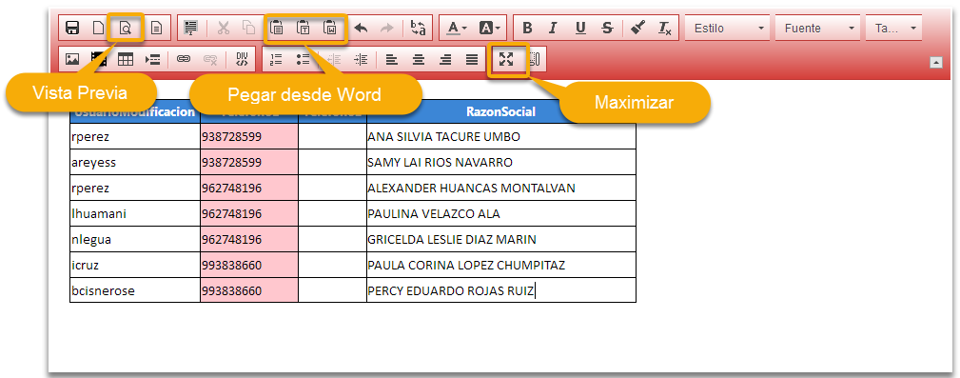

BACKEND:

Para que el Mini-Procesador de textos pueda realizar las acciones de “Lectura y Escritura“ de los archivos de imágenes, es necesario que en el IIS, se configure apropiadamente los permisos de acceso al directorio “Archivos_Carga”, de lo contrario, el Mini-Procesador no podrá realizar sus funciones.

